import pandas as pd

2

3 df = pd.DataFrame({'class':['A','A','A','B','B','B','C','C'],

4 'id':['a','b','c','a','b','c','a','b'],

5 'value':[1,2,3,4,5,6,7,8]})

6 df.set_index(['class', 'id'],inplace=True)

7

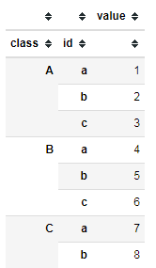

8 df.loc['A', :]

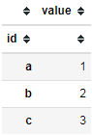

1 #利用df.query()来取数

2 df.query('id == "a"')

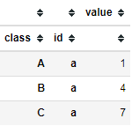

[复制代码](javascript:void(0);)

**2、列多层索引**

[复制代码](javascript:void(0);)

1 dfmi = pd.DataFrame([list('abcd'),

2 list('efgh'),

3 list('ijkl'),

4 list('mnop')],

5 columns=pd.MultiIndex.from_product([['one', 'two'],

6 ['first', 'second']]))

7 dfmi  
 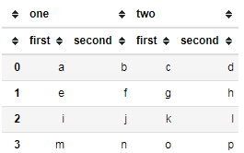

8 dfmi['one']  
 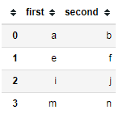

9 dfmi['one']['second']

　　　　0 b

　　　　1 f

　　　　2 j

　　　　3 n

　　　　Name: second, dtype: object

10 dfmi.loc[:, ('one', 'second')]

　　　　0 b

　　　　1 f

　　　　2 j

　　　　3 n

　　　　Name: (one, second), dtype: object